PRESSEMITTEILUNG · Rhön Harmonika Festival 2027
Trabelsdorf · Gemeinde Lisberg · 13. bis 15. August 2027
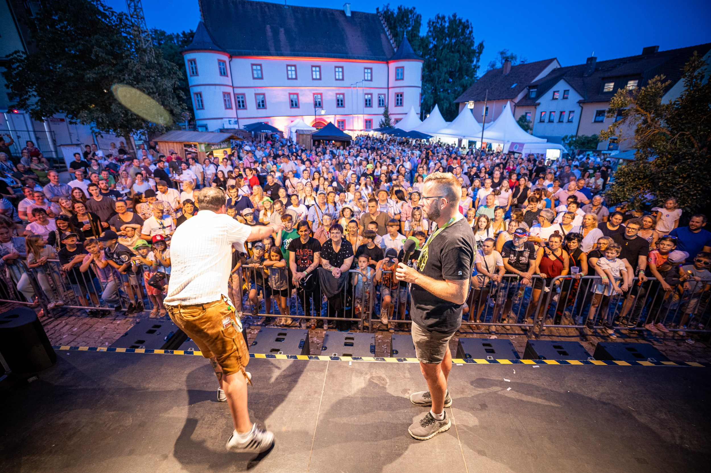
Der Schlossplatz Trabelsdorf beim Rhön Harmonika Festival 2025. Hier sollen am 13. August 2027 1.000 Menschen gleichzeitig Steirische Harmonika spielen. Foto: Bernhard Pölzl

WELTREKORDVERSUCH
1.000 Steirische Harmonikas: Weltrekordversuch in Oberfranken
Rhön Harmonika Festival vom 13. bis 15. August 2027 in Trabelsdorf / Anmeldung für Mitspieler ab sofort geöffnet / Bestehender Rekord liegt bei 317 Spielern
Trabelsdorf. Auf dem Schlossplatz in Trabelsdorf, Gemeinde Lisberg im Landkreis Bamberg, sollen am Freitag, 13. August 2027, um 20:30 Uhr 1.000 Musikerinnen und Musiker gleichzeitig Steirische Harmonika spielen. Damit soll der Weltrekord für das größte Steirische-Harmonika-Ensemble aufgestellt werden. Der bestehende Rekord liegt bei 317 Spielern und wurde 2019 in Altenmarkt im Pongau aufgestellt. Geprüft und zertifiziert werden soll der Weltrekordversuch vom Rekord-Institut für Deutschland (RID); ein Rekordrichter zählt vor Ort.
Mitmachen kann jeder, der eine Steirische Harmonika in der Stimmung G-C-F-B spielt, unabhängig von Alter und Spielstärke. Gespielt wird die Pretuler Polka. Griffschrift und Lernvideo dazu stehen auf harmonika-festival.de bereit, sodass genug Zeit zum Üben bleibt. Der Check-in auf dem Schlossplatz öffnet um 16 Uhr. Die Teilnahme ist kostenlos, der Eintritt am gesamten Freitag ebenso. Anmeldung unter harmonika-festival.de.
„Mich reizt die Vorstellung, dass tausend Menschen, die sich zum großen Teil gar nicht kennen, gemeinsam einen Moment schaffen, den es so noch nie gegeben hat“, sagt Veranstalter Adrian Kehr.
Der Weltrekordversuch ist Teil des Rhön Harmonika Festivals, das vom 13. bis 15. August 2027 zum fünften Mal stattfindet und 2025 rund 6.000 Besucher zählte. Veranstalter ist Adrian Kehr, Inhaber des Fachgeschäfts Rhön Harmonika.

Umfang rund 1.650 Zeichen. Der Text ist von hinten kürzbar, ohne dass wesentliche Angaben verlorengehen.

Bildunterschrift
RHF2027_Schlossplatz_Buehne_Foto_Bernhard_Poelzl.jpg
Der Schlossplatz Trabelsdorf beim Rhön Harmonika Festival 2025. Hier sollen am 13. August 2027 1.000 Menschen gleichzeitig Steirische Harmonika spielen. Foto: Bernhard Pölzl

Pressekontakt
Adrian Kehr · Rhön Harmonika
Am Schloss 7 · 96170 Lisberg
Telefon 0171 8406462
presse@harmonika-festival.de
harmonika-festival.de
Pressebereich mit Texten, Bildern und Fakten: harmonika-festival.de/presse
Dort finden Sie beide Textfassungen zum Kopieren, sämtliche Bilder in druckfähiger Auflösung zum Einzeldownload, Zitate zum freien Abdruck sowie Hinweise für Kamerateams und Hörfunk. Der Bildnachweis „Foto: Bernhard Pölzl“ ist bei jeder Veröffentlichung anzugeben.

